7个Facebook商业页面优化技巧
Facebook是全球数百万出海营销人的首选平台，拥有30亿活跃用户。它不仅是社交媒体营销的起点，还能帮你连接庞大的用户群体，并提升Instagram影响力。
不过，要知道数百万品牌都在争夺用户的关注。要在 Facebook 上取得成功，你需要制定有效的策略，持续投入努力，并结合付费广告来提升影响力。
在本文中，我将为你提供成功创建 Facebook 商业页面所需的全部技巧和建议。从如何创建商业页面，到优化Facebook业务页面的技巧，我为你准备了全方位的指导，一起来看看~
一、Facebook适合出海企业布局吗？
很多出海商家在选择推广渠道的时候，都会自问：Facebook是适合销售产品和服务的平台吗？为此，我从重要性和适用性两方面和大家说说：
首先是Facebook对海外电商卖家的重要性：
1.庞大的购买群体：Facebook拥有庞大用户群体，其中37%曾通过平台购买商品，也就是约有10亿潜在付费客户。对于电商卖家来说，这是一个很有价值的消费群体。加入Facebook，就可以接触到海量潜在买家，助力海外业务增长。
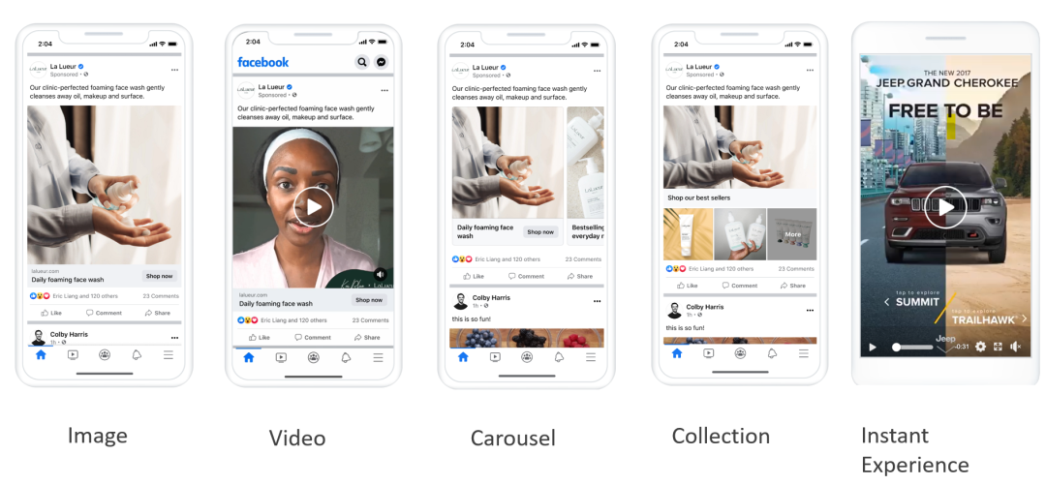
2.内容营销的潜力：在 Facebook 上，优质的内容可以迅速走红并带来巨大的商业价值。例如，奥利奥发布的食谱视频在短时间内获得了数百万的观看量，一条爆红的帖子甚至能实现数十万美元的销售额。
3.长期品牌建设：即使用户在初次看到你的内容时没有立即购买，他们也可以保存内容或将页面添加到书签中，以便日后参考。这有助于你积累品牌知名度和忠诚度，为长期的业务成功奠定基础。
4.强大的营销工具支持：Facebook 提供了一系列强大的功能，如 Facebook Shop、Meta Pixel 和 Audience Insights 等，帮助品牌轻松地与客户建立联系。你可以利用这些工具进行重新定位、吸引新客户等多种营销活动。
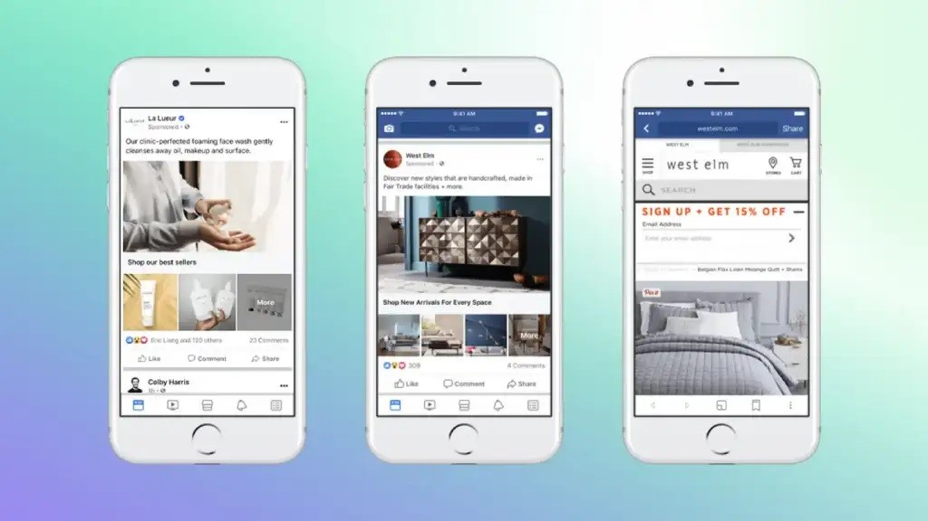
5.精准的广告投放：通过掌握 Facebook 算法的运作机制，在最佳时间吸引目标买家。例如，如果你销售鞋子，Facebook 可以将你的鞋子广告展示给在 Google 上搜索鞋子的客户，实现精准的广告投放，提高广告效果和投资回报率。
接下来就是Facebook对不同类型企业的适用性：
1.小型企业
Facebook 是小型企业的理想选择。它广告成本低，能精准定位目标客户，通过数据分析工具（如 Ads Manager）帮助小企业优化投放策略。此外，小企业还可以通过免费的商业页面展示产品，与用户互动，提升品牌知名度。
2.中型企业
中型企业可通过 Facebook 扩大品牌影响力。其广告形式多样，支持 A/B 测试，可优化广告效果。Facebook 广泛的用户覆盖范围，可以帮助中型企业突破地域限制，拓展市场，提升竞争力。
3.大型企业
对于大型企业，它支持大规模广告投放和多语言推广，能满足全球市场的营销需求。通过高级数据分析工具，企业可深入了解用户行为，制定精准策略。同时，Facebook 还整合了旗下多平台资源，实现跨平台推广，提升品牌传播效果。
不管你的出海企业规模如何，都可以点击下方图片链接，直接登录媒介管家平台，领取Facebook免费开户特权，加速出海进程，以提升品牌影响力。
二、如何创建 Facebook 业务页面？
在 Facebook 上开展业务很容易。你需要一个个人 Facebook 个人资料。假设你有个人资料，请执行以下操作：
1.在“页面”部分中，单击“创建新页面”。
2.添加你的页面名称和类别。
3.输入你的基本业务信息，然后单击“创建”
4.添加更多详细信息，例如联系方式、营业时间和地点，然后单击下一步。
5.添加个人资料和封面照片。尽可能使用品牌标识，不要复制其他商家的内容。
6.编辑操作按钮。为了让人们快速与你联系，你可以选择立即购买、消息、Whatsapp、了解更多和类似的操作按钮。单击下一步。
7.邀请你认识的人加入你的主页并开始使用。
8.单击完成。
到这里，你已经完成了所有设置。现在，你可以开始创建帖子、分享链接、转发其他页面的内容、关注和点赞、发表评论，以及与客户进行互动聊天。此外，你还可以通过投放广告或举办付费活动来吸引更多粉丝。
为了让你的页面快速起步，你可以先和朋友分享内容。同时，开展一些低成本的活动，也能有效增加新页面的点赞数和粉丝量。
三、优化Facebook业务页面7大策略
Facebook 的成功始于社群建设。不要只推销产品或谈论自己，而是要与客户建立联系，超越销售本身。你可以通过公益、教育、免费赠品、活动或优质服务来实现这一点。此外，Facebook 的成功还需要规划和策略，我为你提供了一些入门技巧：
1.规划内容
内容是社交媒体成功的关键。持续发布内容能够保持受众的关注，头部品牌通常每天至少发布 2 - 3 条内容。相比之下，小企业如果长时间不发布内容，会导致客户覆盖面减少，进而增加广告成本。
因此，提前规划内容日历非常重要。可以结合即将到来的假期和促销活动来安排内容。宠物品牌 Chewy 在冬季结束时分享跳蚤季节的相关内容，这样就能更好地吸引目标受众。
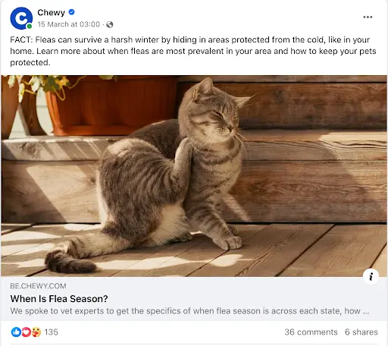
2.混合内容类型
内容发布不需要每次都追求独特或宣传性，可以采用以下几种策略：
- 5:3:2 规则：每 10 条帖子中，5 条精选自其他来源，3 条为自创或宣传内容，2 条为个性化、有趣的内容，如 Allen Solly 用“每天都是星期五”主题使品牌人性化。

- 三分法则：三分之一用内容推广业务，三分之一分享有价值的内容，三分之一用于与观众互动。
- 80/20 规则：80% 内容提供信息、教育或娱乐，20% 内容直接涉及品牌推广。 发布内容可包括教育主题的科学研究、信息图表、有趣表情包、幕后故事等，少部分为产品宣传。
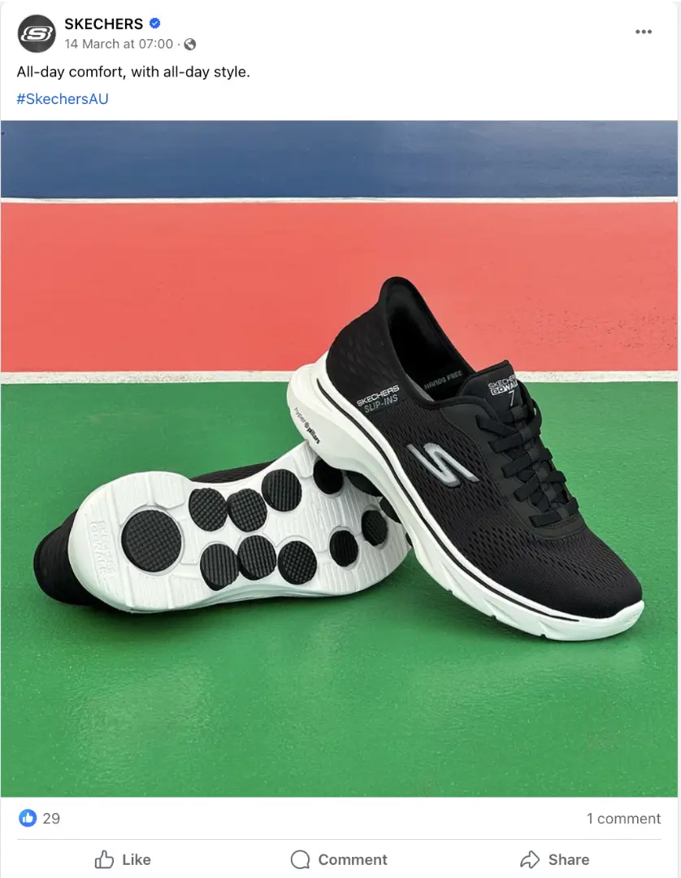
3. 利用视频
在Facebook上，视频内容至关重要。短视频（Reels）会自动出现在客户的新闻推送中，而直播功能则能让你与客户实时互动。虽然刚开始拍摄视频可能会有些困难，但你可以从不露脸的视频开始，比如展示产品使用过程或者制作带有旁白的幻灯片。
例如，水晶仙境就通过分享十二生肖解读的视频，成功吸引了水晶爱好者的关注。
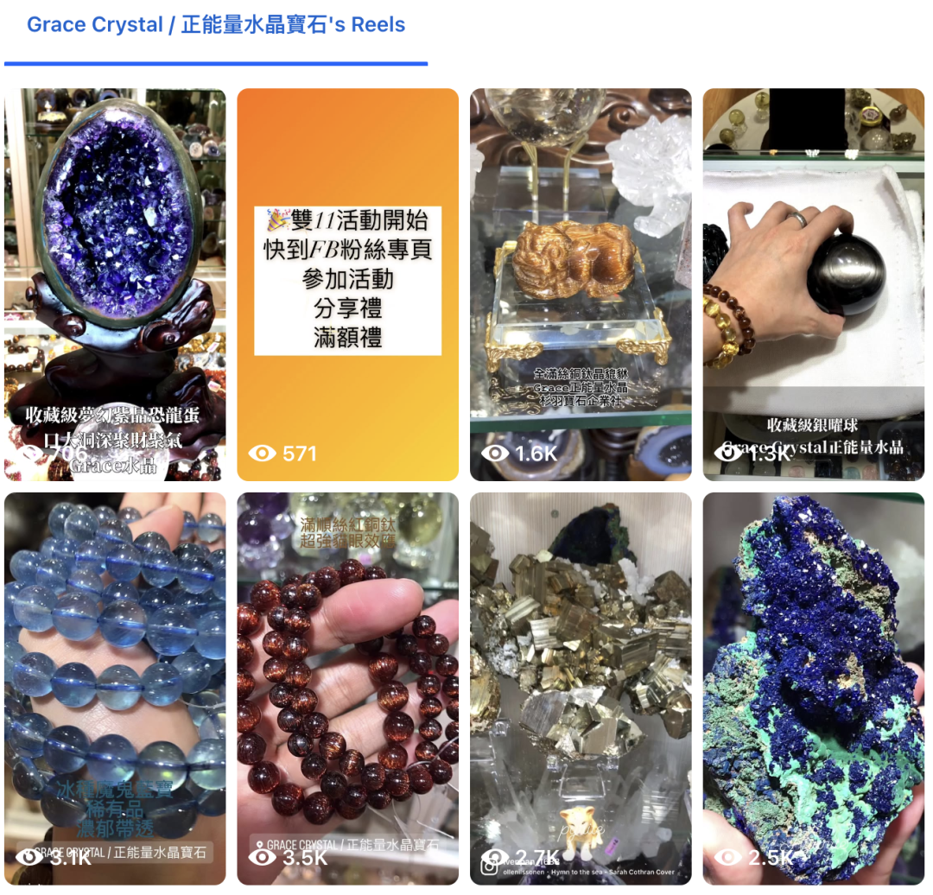
4. 创建 Facebook 群组
创建与品牌相关的群组，围绕买家面临的挑战或兴趣展开，如健康食品品牌可成立减肥小组，宠物食品品牌可成立宠物主人小组。群组应鼓励讨论和分享，通过回答问题推广产品，同时还要设置规则和审核机制，建立品牌忠诚度。
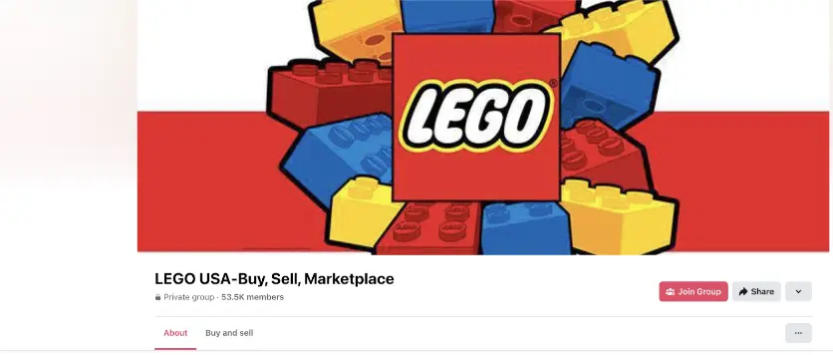
5. 提供独家优惠和合作
向粉丝提供独家优惠、折扣，举办抽奖和赠品活动，尤其在节假日等特殊时期。与相关品牌合作，互相推广帖子和产品，例如儿童玩具品牌与游乐中心合作，厨房用品品牌与食品品牌合作，利用 Facebook 的社交机会拓展人脉。
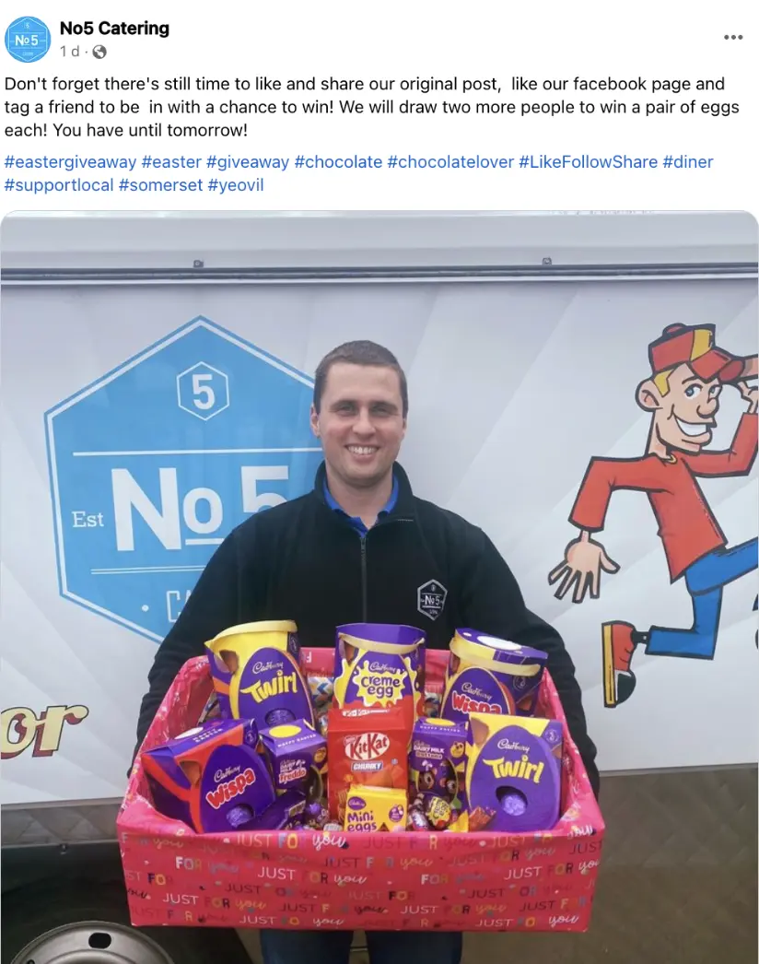
6. 举办活动
Facebook 的活动板块是接触新受众的低成本方式。起步阶段，你可以参加他人组织的行业活动，比如赞助摊位或举办演讲，并邀请粉丝参与。
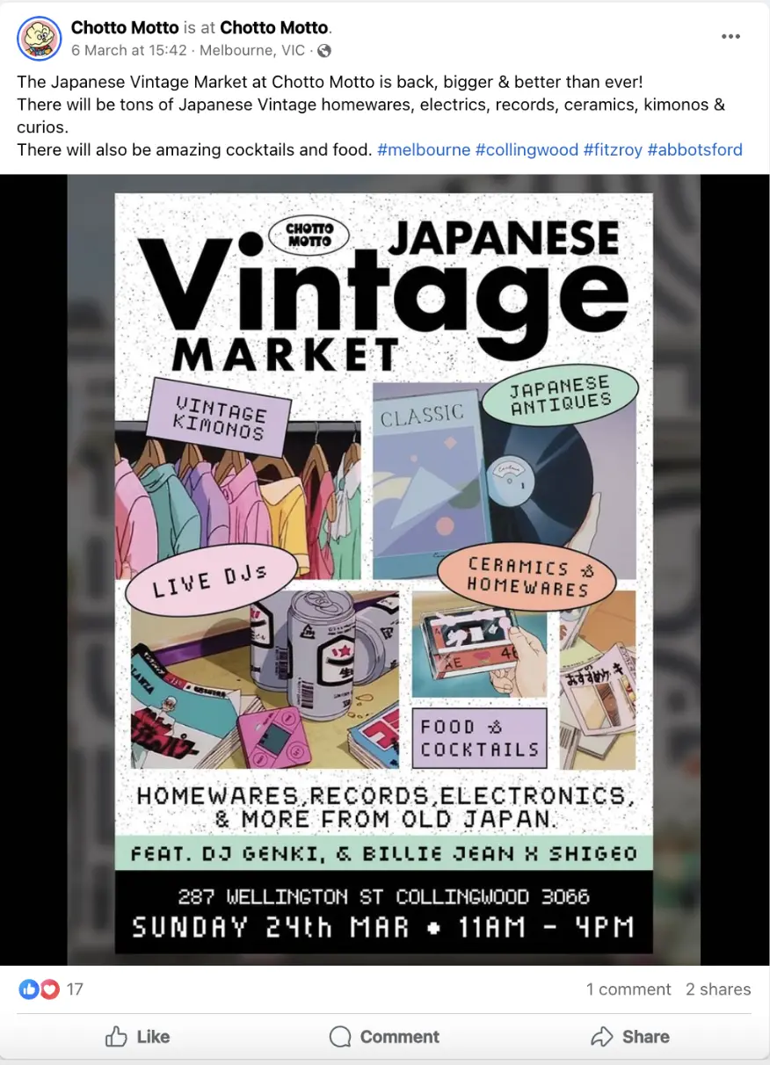
随着品牌发展壮大，你可以独立举办自己的活动、演讲，甚至开展在线直播活动和论坛，在为粉丝提供免费学习机会的同时，引导他们进行购买。
7. 提供客户服务
在Facebook上，积极与客户互动至关重要。及时回复评论、点赞和分享，以及通过Facebook Messenger与客户聊天，都能提升客户满意度。
如果你能在15分钟内回复90%的客户咨询，你的页面将获得“积极响应”徽章。这一徽章不仅能彰显你的优质服务，还能吸引更多客户主动联系你，进而促进购买行为。
